

Εργαστήριο Δικτύων Υπολογιστών

Εργαστηριακή ασκηση 8

ΔυναμικH δρομολOγηση OSPF

Κουστένης Χρίστος | el20227 | 29/03/2024

# Άσκηση 1: Εισαγωγή στο OSPF

Εικόνα που περιέχει κείμενο, στιγμιότυπο οθόνης, γραμματοσειρά, διάγραμμα

Περιγραφή που δημιουργήθηκε αυτόματα

### 1.1

PC1

**vtysh**

**configure terminal**

**hostname PC1**

**ip route 0.0.0.0/0 192.168.1.1**

**interface em0**

**ip address 192.168.1.2/24**

### 1.2

PC2

**vtysh**

**configure terminal**

**hostname PC2**

**ip route 0.0.0.0/0 192.168.2.1**

**interface em0**

**ip address 192.168.2.2/24**

### 1.3

R1

**cli**

**configure terminal**

**hostname R1**

**interface em0**

**ip address 192.168.1.1/24**

**interface em1**

**ip address 172.17.17.1/30**

### 1.4

**do show ip route** --> R1

### 1.5

**router ?** --> R1

### 1.6

**router ospf** --> R1

### 1.7

Πατάμε το “?” και βλέπουμε διαθέσιμες τις παρακάτω 24 εντολές:

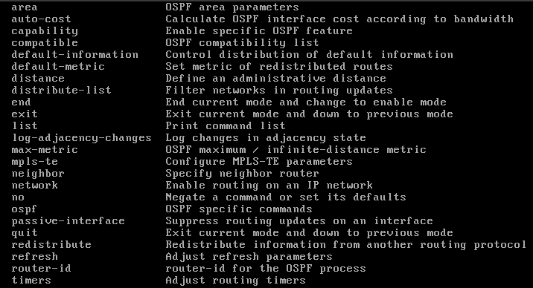

### 1.8

**network 192.168.1.0/24 area 0**

### 1.9

**network 172.17.17.0/30 area 0**

### 1.10

Βλέπουμε πως προστέθηκαν 2 νέες OSPF εγγραφές, οι οποίες και αφορούν τα δίκτυα των παραπάνω 2 ερωτημάτων.

### 1.11

Επαναλαμβάνουμε την παραπάνω διαδικασία για το R2 και έχουμε το παρακάτω αποτέλεσμα:

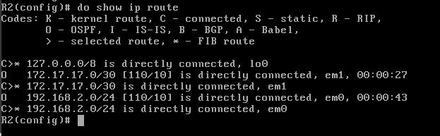

Το PC1 επικοινωνεί επιτυχώς με το PC2.

### 1.12

Δεδομένου ότι οι R1, R2 έχουν αμφότερες τις διεπαφές τους στην περιοχή 0, είναι εσωτερικοί (internal) και κορμού (backbone).

### 1.13

**do show ip route**

### 1.14

Έχουν μπροστά τον χαρακτήρα ‘O’.

### 1.15

Από το « >* ».

### 1.16

Είναι 110 και εμφανίζεται μέσα στην αγκύλη ως [διαχειριστική_απόσταση/μήκος_διαδρομής].

### 1.17

Η επιλεγμένη διαδρομή έχει επιλεχθεί, καθώς έχει μικρότερο administrative distance όντας άμεσα συνδεδεμένη με τον R2.



### 1.18

Εμφανίζουμε τον πίνακα δρομολόγησης με « **netstat -rn** » και βλέπουμε πως η δυναμική εγγραφή για το 192.168.1.0/24 έχει το Flag 1.

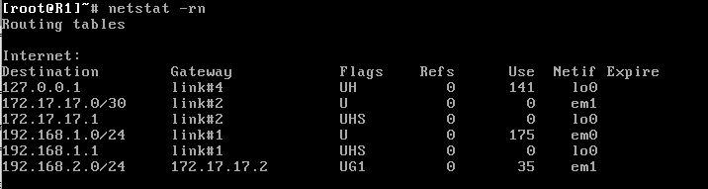

### 1.19

**tcpdump -vvvni em0**

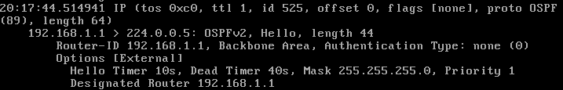

### 1.20

Πηγή η 192.168.1.1

### 1.21

Προορισμός η 224.0.0.5, διεύθυνση στην οποία ακούει κάθε router που τρέχει το OSPF.

[](https://en.wikipedia.org/wiki/Multicast_address)

### 1.22

Χρησιμοποιεί το πρωτόκολλο IP και έχει αριθμό πρωτοκόλλου ανωτέρου στρώματος το 89(0x59).

### 1.23

TTL = 1

### 1.24

Είναι τύπου « Hello » και ανήκουν στην περιοχή κορμού Backbone Area.

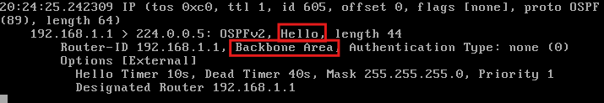

### 1.25

Τα βλέπουμε ανά 10 δευτερόλεπτα, τιμή η οποία συμπίπτει ακριβώς με το Hello Timer. Το Dead Timer έχει τιμή 40s.

### 1.26

Router-ID = 192.168.1.1 που είναι η τιμή της υψηλότερη διεύθυνσης IPv4 φυσικής διεπαφής καθώς δεν έχουμε διεύθυνση στη loopback.

### 1.27

DR είναι o 192.168.1.1 και δεν υπάρχει BDR.

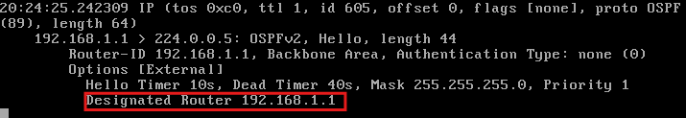

### 1.28

**tcpdump -vvvi em1**

Ναι βλέπουμε Hello από τον R1 με διεύθυνση πηγής 172.17.17.1

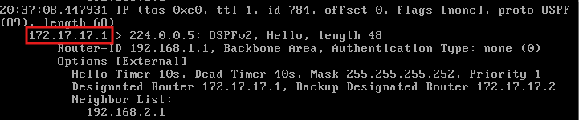

### 1.29

Παρατηρούμε λήψη μηνυμάτων OSPF από τον R2. Διεύθυνση πηγής αυτών είναι η 172.17.17.2, ενώ το RouterID του R2 είναι το 192.168.2.1.

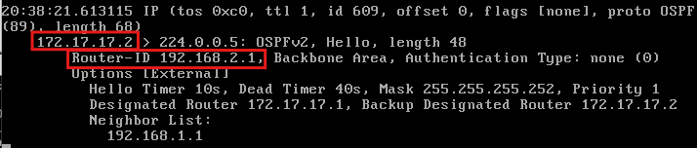

### 1.30

Η μάσκα υποδικτύου 255.255.255.252 αφορά τη μάσκα της διεπαφής από την οποία προήλθε, η οποία εν προκειμένω ήταν η /30.

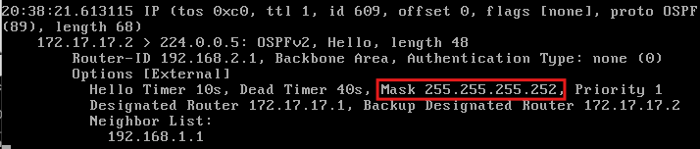

### 1.31

Σε σχέση με τα Hello πακέτα του LAN1 βλέπουμε επιπλέον πληροφορίες όπως τον Backup Designated Router και τη Neighbor List. Εν προκειμένω, περιέχονται τα Neighbor List κάθε δρομολογητή όπου και περιέχουν τα RouterID. . Αυτό συμβαίνει διότι στη ζεύξη WAN1 υπάρχουν δύο δρομολογητές, οπότε δημιουργείται σχέση γειτνίασης, ενώ στη ζεύξη LAN1 υπάρχει μόνο ένας.

### 1.32

Όχι.

### 1.33

Και οι δύο δηλώνουν priority 1.

### 1.34

IPDR = 172.17.17.1 και IPBDR = 172.17.17.2. Θα αναμέναμε οι διευθύνσεις αυτές να είναι ανάποδα, αλλά δεδομένου ότι κάναμε configure πρώτα το R1, παραμένουν ως έχει μέχρι να διαγραφεί ο R1 ή έστω η em1 του R1.

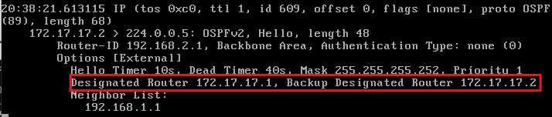

### 1.35

**router ospf**

**passive interface em0**

στα R1 και R2

### 1.36

Ναι.

### 1.37

Η ρύθμιση αυτή στο συγκεκριμένο δίκτυο δε θα προκαλέσει κανένα πρόβλημα, καθώς τα PC1, PC2 έχουν gateway routers, οπότε και συνεχίζουν να επικοινωνούν κανονικά στην εν λόγω τοπολογία. Πρόβλημα θα δημιουργηθεί άμα συνδεθούν και άλλα routers στα LAN1 ή LAN2 γιατί δεν θα μπορεί να ολοκληρωθεί η γειτνίαση των routers αφού δε θα γίνονται διαφημίσεις OSPF μέσω αυτών των διεπαφών.

# Άσκηση 2: Λειτουργία του OSPF

### 2.1

Μπορούμε να ορίσουμε τη συγκεκριμένη διεύθυνση στο Loopback (lo0), ή να την ορίσουμε σε κάποια απενεργοποιημένη διεπαφή (αρκεί η IP να ειναι η μεγαλύτερη από τις διεπαφές).

### 2.2

**router-id 1** --> R1

**router-id 2** --> R2

### 2.3

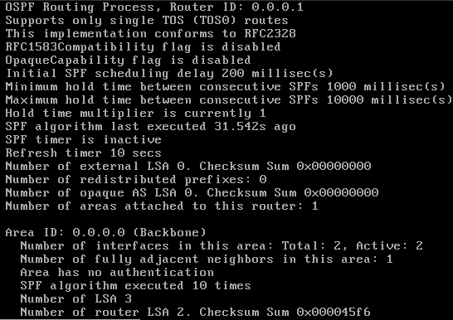

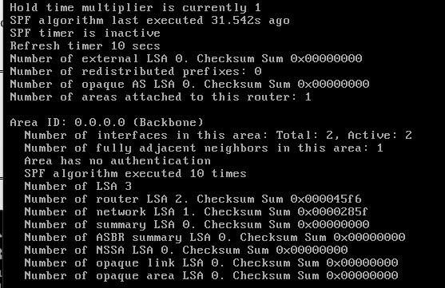

**Router-ID : 0.0.0.1**

Ανήκει στην backbone με **Area-ID : 0.0.0.0** και έχει 3 LSAs στην LSDB, 2 router και 1 network LSA.

και στην περιοχή αυτή συμμετέχουν 2 διεπαφές του δρομολογητή.

### 2.4

Βλέπουμε πως το State είναι Full, επομένως το OSPF έχει συγκλίνει και ο γείτονας είναι DR.

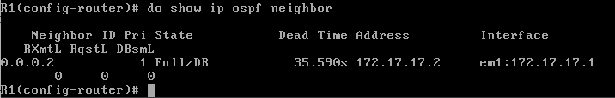

### 2.5

Εκτελώντας διαδοχικά την παραπάνω εντολή, βλέπουμε πως το Dead Time παίρνει τιμές από 30 έως 40 seconds. Ο χρόνος αυτός δηλώνει πως εάν παρέλθει τότε ο γείτονας θεωρείται ανενεργός και παύει η γειτνίαση. Ωστόσο, δεδομένου πως τα Hello μηνύματα που είδαμε πριν στέλνονται ανά 10 δευτερόλεπτα, βλέπουμε τον Dead Timer να ανανεώνεται στα 40s μόλις φτάσει στα 30s. Tυπικά η αρχική τιμή του είναι 4 φορές η τιμή του Hello Interval δηλαδή 40 sec.

### 2.6

**show ip ospf neighbors detail** --> R1, R2

Και οι δύο δρομολογητές έχουν προτεραιότητα 1. DR στην περίπτωση μας είναι ο R2 γιατί έχει μεγαλύτερο Router-ID και BDR o R1.

### 2.7

**show ip ospf interface em1** --> R1, R2

Network Type : **BROADCAST**

Μulticast group membersips : **OSPFAllRouters, OSPFDesignatedRouters**

### 2.8

R1 : BDR → Address : 172.17.17.1/30, ID : 0.0.0.1

R2 : DR → Address : 172.17.17.2/30, ID : 0.0.0.2

Τα αποτελέσματα είναι ίδια με την ερώτηση 1.34 αλλά έχουν αλλάξει τα Router-ID.

### 2.9

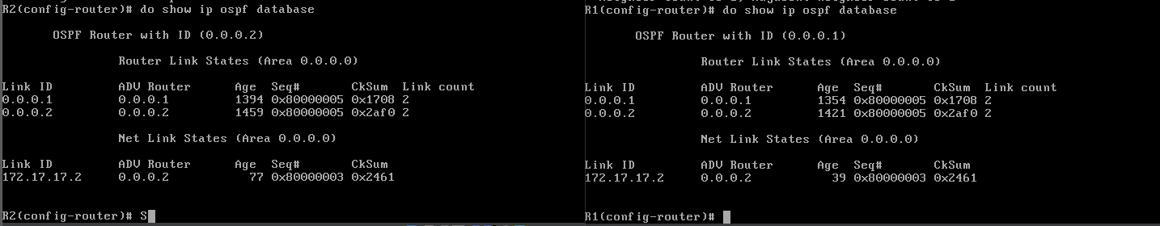

Βλέπουμε στο καθένα από 2 Router LSA και 1 Network LSA και το αποτέλεσμα είναι ίδιο και στους 2 δρομολογητές.

### 2.10

Το Link ID των Router LSA είναι 0.0.0.1 και 0.0.0.2, ταυτίζεται επομένως με το Router ID του εκάστοτε δρομολογητή που τα παράγει.

### 2.11

To Link ID του Network LSA είναι το 172.17.17.2, το οποίο δεν ταυτίζεται με το Router ID του δρομολογητή που το παράγει (0.0.0.2), ωστόσο είναι η IP της διεπαφής του δρομολογητή που το παράγει.

### 2.12

**do show ip ospf database router self-originate** --> R1, R2

### 2.13

Τα LAN1, LAN2 χαρακτηρίζoνται ως Stub Network ενώ το WAN1 ως Transit Network. Τα διαβιβαστικά δίκτυα έχουν δύο ή περισσότερους δρομολογητές OSPF και τα πακέτα μπορούν να πηγάζουν ή διέρχονται από αυτά. Τα δίκτυα απολήξεις έχουν ένα μόνο δρομολογητή OSPF και τα πακέτα είτε πηγάζουν είτε καταλήγουν σε αυτά.

### 2.14

**do show ip ospf database network 172.17.17.2**

### 2.15

Tα Router-ID τους και ότι ανήκουν στη περιοχή 0.0.0.0

### 2.16

Βλέπουμε 3 εγγραφές και ανήκουν όλες στο Area 0.

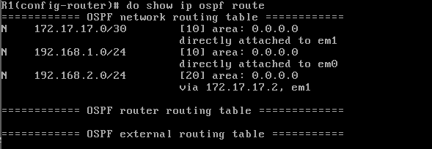

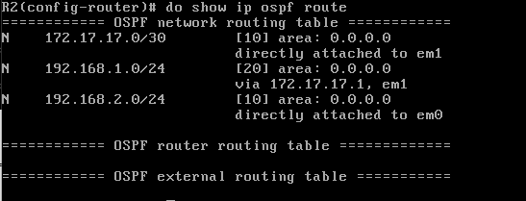

### 2.17

Όσον αφορά τα κόστη βλέπουμε πως ο R1 έχει κόστος 10 για τα LAN1 και WAN1 και κόστος 20 για το LAN2, ενώ ο R2 έχει κόστος 10 για το WAN1 και το LAN2, ενώ έχει κόστος 20 για το LAN1.

### 2.18

Εκτελούμε στο R1 όντας σε Global Configuration Mode

**interface em1**

**bandwidth 100000**

καθώς η τιμή που παίρνει ως όρισμα η εντολή “bandwidth number” είναι σε kilobits.

### 2.19

**show ip ospf interface em1**

Βλέπουμε ότι Cost = 1

### 2.20

Με « **do show ip route** » βλέπουμε πως έχει αλλάξει το κόστος από το R1 προς το WAN1 (10 → 1) και προς το LAN2 (20→ 11).

### 2.21

Το κόστος από τον R2 προς το LAN1 παραμένει 20, καθώς δεν αλλάξαμε το bandwidth της διεπαφής του R2 στο WAN1 (em1).

### 2.22

R2

**interface em1**

**bandwidth 100000**

### 2.23

**tcpdump -vi em1** --> R1

### 2.24

Εκτελούμε στον R2 σε GCM

**router ospf**

**no network 192.168.2.0/24 area 0**

### 2.25

Βλέπουμε άμεσα με τη διαγραφή του 192.168.2.0/24 από το OSPF μήνυμα LS-Update από τον R2 και απάντηση LS-Ack από τον R1.

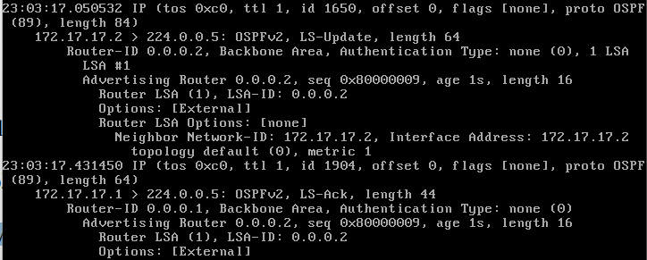

### 2.26

Bλέπουμε εκ νέου τον πίνακα διαδρομών OSPF του R1 και του R2 και παρατηρούμε πως έχει διαγραφεί το LAN2 και από τους 2 πίνακες.

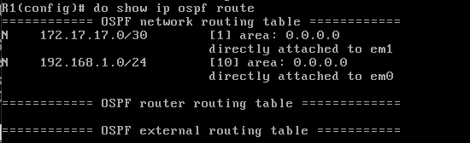

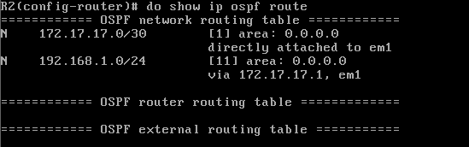

Δεν υπάρχει πλέον επικοινωνία μεταξύ των PC.

### 2.27

Όχι δεν έχει η ανταλλαγή Hello στο WAN1 αφού δεν έχουμε βγάλει το δίκτυο WAN1 από τα osfp των δρομολογητών.

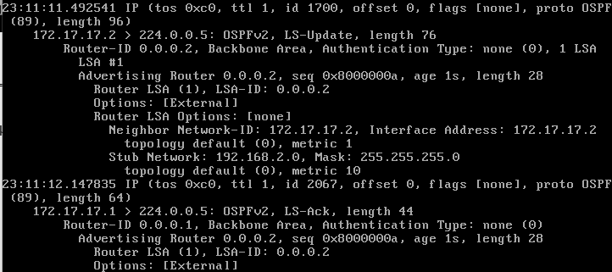

### 2.28

Με την επανεισαγωγή του LAN2 στο OSPF του R2, βλέπουμε άμεσα στην καταγραφή αποστολή LS-Update από το R2 στο R1 στο οποίο τον ενημερώνει για το Stub Network: 192.168.2.0 με Mask: 255.255.255.0 και άμεση απάντηση LS-Ack από το R1 στο R2.

# Άσκηση 3: Εναλλακτικές διαδρομές, σφάλμα καλωδίου και OSPF

Εικόνα που περιέχει κείμενο, στιγμιότυπο οθόνης, Μπελ ηλεκτρίκ, διάγραμμα

Περιγραφή που δημιουργήθηκε αυτόματα

### 3.1

R3

**cli**

**configure terminal**

**hostname R3**

**interface em1**

**ip address 172.17.17.6/30**

**exit**

**interface em2**

**ip address 172.17.17.10/30**

### 3.2

R1

**interface em2**

**ip address 172.17.17.5/30**

R2

**interface em2**

**ip address 172.17.17.9/30**

### 3.3

**link-detect** --> Στις διεπαφές em1,em2 όλων των δρομολογητών.

### **3.4**

Μπαίνουμε σε Interface Configuration Mode για κάθε διεπαφή που ανήκει σε WAN και εκτελούμε την εντολή « **ip ospf network point-to-point** ».

### **3.5**

R1

Σε GCM:

**router ospf**

**network 172.17.17.4/30 area 0**

### **3.6**

R2

Σε GCM:

**router ospf**

**network 172.17.17.8/30 area 0**

### **3.7**

Στο R3 όντας σε GCM εκτελούμε :

**router ospf**

**router-id 3**

**network 0.0.0.0/0 area 0**

### 3.8

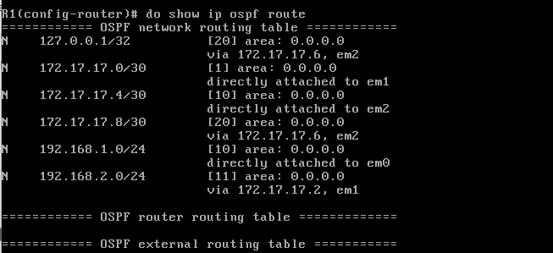

### 3.9

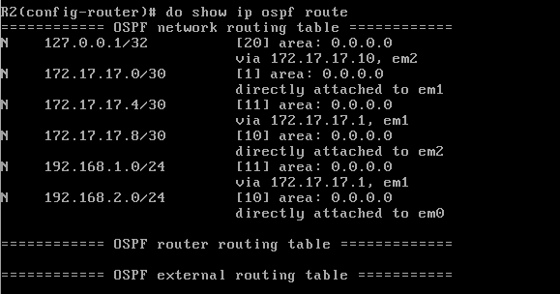

### 3.10

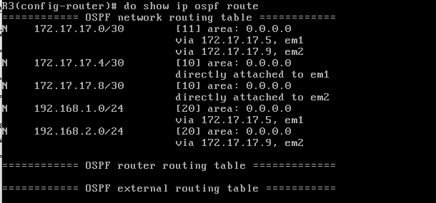

### 3.11

Διαφημίζει όλα τα δίκτυα που μετέχουν οι διεπαφές του, συμπεριλαμβανομένης της loopback.

### 3.12

O R3.

### 3.13

Απαντάει το ίδιο το R1, καθώς αυτή η εγγραφή είναι επιλεγμένη για δρομολόγηση αφού έχει μικρότερο κόστος.

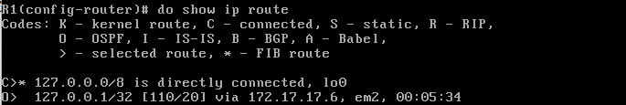

### 3.14

**do show ip route ospf**



Έχει 2 διαδρομές προς το WAN1, είτε μέσω του R1 είτε μέσω του R2 και έχει επιλεγεί αυτή μέσω του R1.

### 3.15

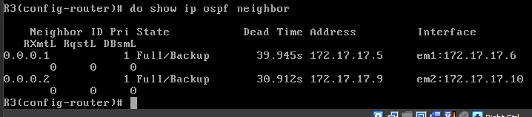

BDR γείτονες το οποίο οφείλεται στις ίσες τιμές priority(=1) για τις διαπαφές στα WAN1 και WAN2 και στη μεγαλύτερη τιμή router-id ίση με 3 του R3 σε σύγκριση με τους R1 και R2.

### 3.16

**do show ip ospf database**

Η LSDB και των 3 δρομολογητών περιέχει router LSAs.

Δε βλέπουμε Network LSA αφού ορίσαμε πριν ότι η επικοινωνία είναι point-to-point

### 3.17

**do show ip ospf database router self-originate**

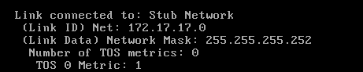

Πλέον το WAN1 περιγράφεται ως Stub Network.

### 3.18

TTL = 62.

### 3.19

**tcpump -vvvi em2 not icmp** --> R2

### 3.20

Δε χάθηκε κανένα πακέτο, ενώ, ενώ το TTL από 62 έγινε 61.

### 3.21

Το OSPF αντέδρασε σχεδόν άμεσα στην αλλαγή της τοπολογίας.

Ανταλλάχθηκαν 6 μηνύματα, τρία LS-Update και τρία LS-Ack.

### 3.22

Ανταλλάχθηκαν 6 μηνύματα, τρία ζεύγη LS-Update με LS-Ack.

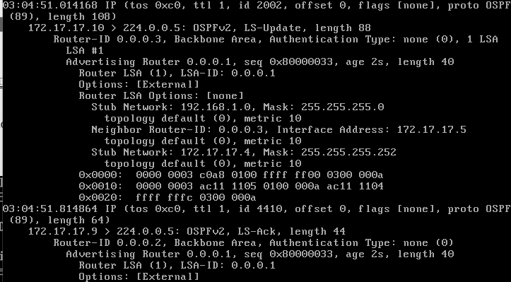

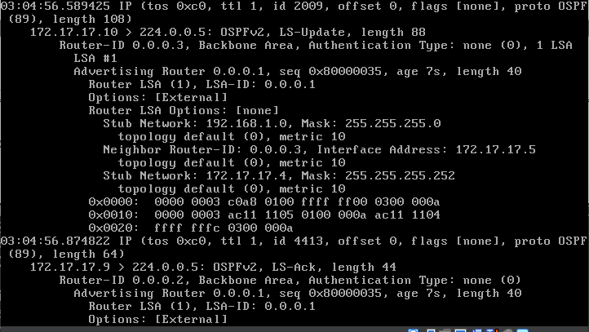

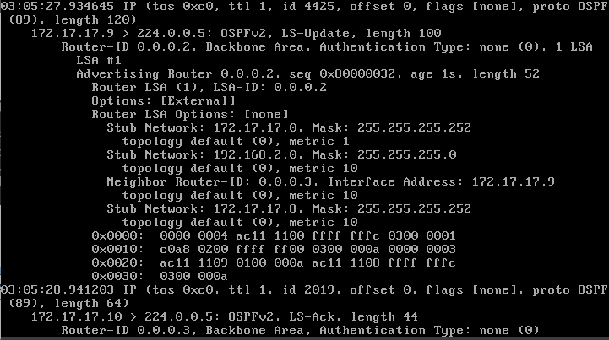

### 3.23

Περίπου 37 δευτερόλεπτα.

### 3.24

Από τον R1 το κόστος προς τα WAN1, WAN3 και LAN2 είναι αντίστοιχα 21, 20 και 30.

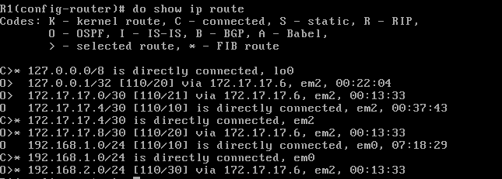

### 3.25

Από τον R2 το κόστος προς τα WAN1, WAN2 και LAN1 είναι αντίστοιχα 1, 20 και 30.

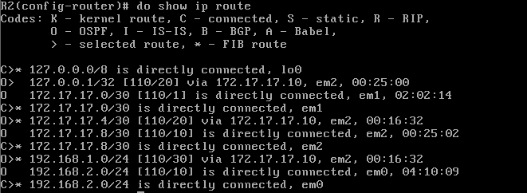

### 3.26

Πλέον η δρομολόγηση προς το WAN1 γίνεται μέσω του R2 με κόστος 11, αντί μέσω του R1 όπως γινόταν πριν.

### 3.27

Επειδή κανονικά ήταν connected, οπότε δεν “εμπιστεύεται” διαφημίσεις από άλλους δρομολογητές.

### 3.28

Σβήνεται εντελώς η εγγραφή για το WAN1 από τους πίνακες δρομολόγησης των R1, R2 και R3.

### 3.29

H ενημέρωση των πινάκων δρομολόγησης γίνεται εμφανής από την αλλαγή της τιμής TTL, η οποία από 61 έγινε 62, ωστόσο δεν έγινε ακαριαία, αλλά μετά από περίπου 10 δευτερόλεπτα.

### 3.30

Διότι η ενημέρωση για πτώση μιας γραμμής πρέπει να ‘ναι άμεση, ενώ η εκμάθηση μιας γραμμής μπορεί να γίνει σχετικά πιο αργοπορημένα.

# Άσκηση 4: Περιοχές OSPF

### 4.1

PC1

**vtysh**

**configure terminal**

**hostname PC1**

**interface em0**

**ip address 192.168.1.2/24**

**exit**

**ip route 0.0.0.0/0 192.168.1.1**

PC2

**vtysh**

**configure terminal**

**hostname PC2**

**interface em0**

**ip address 192.168.2.2/24**

**exit**

**ip route 0.0.0.0/0 192.168.2.1**

### 4.2

R1

cli

configure terminal

hostname R1 interface lo0

ip address 172.22.22.1/32

R2

cli

configure terminal

hostname R2

interface lo0

ip address 172.22.22.2/32

R3

cli

configure terminal

hostname R3

interface lo0

ip address 172.22.22.3/32

R4

cli

configure terminal

hostname R4

interface lo0

ip address 172.22.22.4/32

R5

cli

configure terminal

hostname R5

interface lo0

ip address 172.22.22.5/32

### 4.3

Εκτελούμε « **link-detect** » σε κάθε διεπαφή που ανήκει σε WAN δίκτυο.

### 4.4

R1 (GCM)

**interface em0**

**ip address 10.1.1.1/30**

**exit**

**interface em1**

**ip address 10.1.1.5/30**

**exit**

**router ospf**

**network 10.1.1.0/30 area 0**

**network 10.1.1.4/30 area 0**

### 4.5

R2(GCM)

**interface em0**

**ip address 10.1.1.2/30**

**exit**

**interface em1**

**ip address 10.1.1.9/30**

**exit**

**router ospf**

**network 10.1.1.0/30 area 0**

**network 10.1.1.8/30 area 1**

### 4.6

R3(GCM)

**interface em0**

**ip address 10.1.1.6/30**

**exit**

**interface em1**

**ip address 10.1.1.13/30**

**exit**

**router ospf**

**network 10.1.1.4/30 area 0**

**network 10.1.1.12/30 area 2**

### 4.7

R4(GCM)

**interface em0**

**ip address 10.1.1.10/30**

**exit**

**interface em1**

**ip address 192.168.1.1/24**

**exit**

**router ospf**

**network 10.1.1.8/30 area 1**

**network 192.168.1.0/24 area 1**

### 4.8

R5(GCM)

**interface em0**

**ip address 10.1.1.14/30**

**exit**

**interface em1**

**ip address 192.168.2.1/24**

**exit**

**router ospf**

**network 10.1.1.12/30 area 2**

**network 192.168.2.0/24 area 2**

### 4.9

Nαι, επιτυχώς.

### 4.10

**do show ip ospf**

R1 : 172.22.22.1

R2 : 172.22.22.2

R3 : 172.22.22.3

R4 : 172.22.22.4

R5 : 172.22.22.5

### 4.11

WAN1 : DR είναι ο R1 , BDR είναι ο R2

WAN2 : DR είναι ο R1, BDR είναι ο R3

WAN3 : DR είναι ο R2, BDR είναι ο R4

WAN4 : DR είναι ο R3, BDR είναι ο R5

Όχι δεν είναι οι αναμενόμενοι, το αναμενόμενο θα ήταν σε όλα τα WAN να είναι οι BDRs σε ρόλο DR. Αυτό συμβαίνει λόγω της σειράς που ορίστηκαν τα δίκτυα από πάνω προς τα κάτω με βάση το σχήμα με αποτέλεσμα να εκλεχθούν κάποιοι DRs οι οποίοι με την προσθήκη νέω δρομολογητών μεγαλύτερης RouterID δεν αντικαταστάθηκαν και ούτε πρόκειται παρά μόνο σε ενδεχόμενο αποσύνδεσης της διεπάφης του από το δίκτυο.

### 4.12

Για τον R1, ABR της Area0 είναι οι R2, R3. Για τον R2, ABR της Area0 είναι ο R3. Για τον R3, ABR της Area0 είναι ο R2. Για τον R4, ABR της Area1 είναι ο R2 και τέλος για τον R5, ABR της Area2 είναι ο R3.

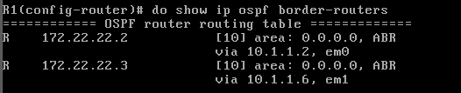

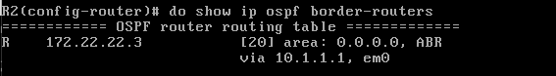

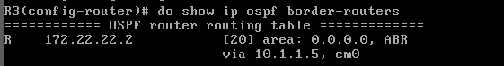

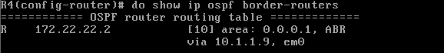

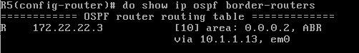

### 4.13

Summary LSA.

### 4.14

Βλέπουμε 3 Router LSA, 2 Network LSA και 4 Summary LSA, 9 στο σύνολο. Τα 3 Router LSA οφείλονται στους 3 δρομολογητές του Area0.

### 4.15

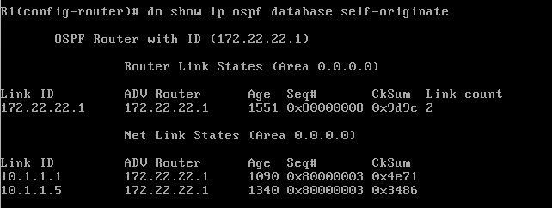

### 4.16

Το LinkID από κάθε RouterLSA στη βάση του R1 είναι το RouterID του δρομολογητή που το παράγει, δηλαδή η διεύθυνση IP που αναθέσαμε στη Loopback των R1, R2 και R3 αντίστοιχα.

### 4.17

Για τις Area 0 και Area 1.

### 4.18

Έχει συνολικά 16 LSA.

Area 0 : 3 Router LSA, 2 Network LSA, 4 Summary LSA

Area 1 : 2 Router LSA , 1 Network LSA, 4 Summary LSA

### 4.19

Tο Link ID έχει προκύψει ως η διεύθυνση IPv4 του DR σε κάθε Link. Ειδικότερα, στο link WAN1, DR είναι ο R1 (αφού έγινε πρώτος configured), οπότε και LinkID = 10.1.1.1. Αντίστοιχα, LinkIDWAN2 = 10.1.1.5, LinkIDWAN3 = 10.1.1.9

### 4.20

Έχει συνολικά 16 LSA.

Area 0 : 3 Router , 2 Network , 4 Summary

Area 2 : 2 Router , 1 Network , 4 Summary

Σχετικά με το πλήθος των Summary LSA, βλέπουμε πως και στις 2 περιοχές είναι 4. Για την περιοχή 0, έχουμε μία εγγραφή ανά σύνδεση εκτός της περιοχής 0 (WAN3, WAN4, LAN1, LAN2) και αντίστοιχα για την περιοχή 2 έχουμε μία εγγραφή ανά σύνδεση εκτός της περιοχής 2 (WAN1, WAN2, WAN3, LAN1)

### 4.21

Περιοχή 0:

* LinkID = 10.1.1.8, αποτελεί το WAN3 (10.1.1.8/30)
* LinkID = 10.1.1.12, αποτελεί το WAN4 (10.1.1.12/30)
* LinkID = 192.168.1.0, αποτελεί το LAN1 (192.168.1.0/24)
* LinkID = 192.168.2.0, αποτελεί το LAN2 (192.168.2.0/24)

Περιοχή 1:

* LinkID = 10.1.1.0, αποτελεί το WAN1 (10.1.1.0/30)
* LinkID = 10.1.1.4, αποτελεί το WAN2 (10.1.1.4/30)
* LinkID = 10.1.1.8, αποτελεί το WAN3 (10.1.1.8/30)
* LinkID = 192.168.1.0, αποτελεί το LAN1 (192.168.1.0/24)

### 4.22

Στον R1, βλέπουμε πως πηγή διαφήμισης των Router LSA είναι οι R1, R2 και R3, ενώ των Network LSA μόνο ο R1

### 4.23

Πηγές διαφήμισης των Summary LSA του LSDB του R2 για την Area0 είναι οι R2 και R3, ενώ για την Area1 είναι μόνο ο R2.

### 4.24

Βλέπουμε την ένδειξη « IA ».

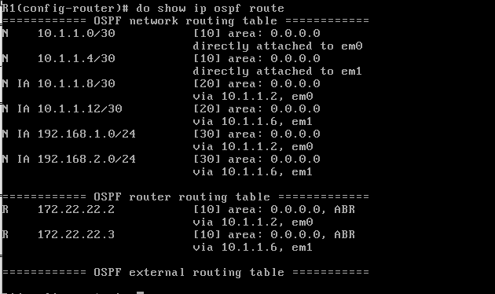

### 4.25

Δεν υπάρχει κάποιο αναγνωριστικό.

### 4.26

Περιλαμβάνει διαδρομές προς Routers (προς τις loopback των R1, R2).

### 4.27

Ναι, συγκεκριμένα βλέπουμε την ένδειξη ABR.

# Άσκηση 5: OSPF και αναδιανομή διαδρομών

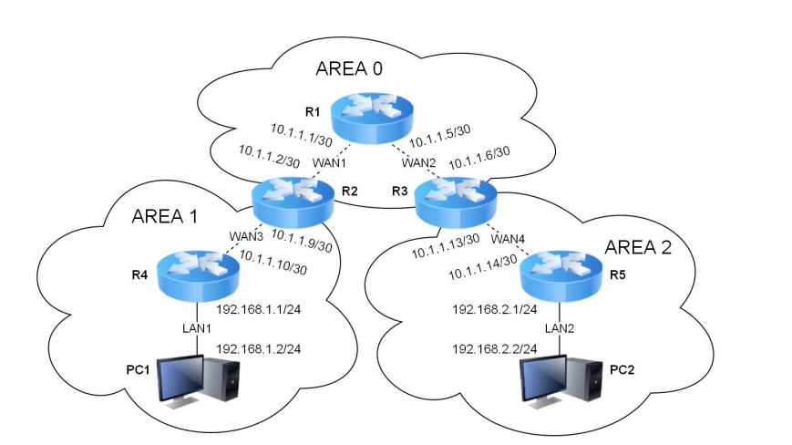

### 5.1

Εκτελούμε στον R3 όντας σε GCM :

**ip route 5.5.5.0/24 172.22.22.3**

**ip route 6.6.6.0/24 172.22.22.3**

### 5.2

Έχουν μπει στον πίνακα δρομολόγησης του R3, αλλά όχι στον πίνακα διαδρομών OSPF.

### 5.3

Όχι.

### 5.4

Όχι.

### 5.5

Έχουν προστεθεί οι εγγραφές για τα 5.5.5.0/24 και 6.6.6.0/24 στους υπόλοιπους δρομολογητές, ως δυναμικές τις οποίες έμαθαν μέσω OSPF.

### 5.6

Περιλαμβάνει και εγγραφές προς External διαδρομές.

### 5.7

Είναι Ε2 εξωτερικές διαδρομές. Το κόστος προς τον προορισμό είναι 20 (αυτό που διαφημίζει ο R3), ενώ το κόστος δικτύου OSPF είναι 10 (π.χ. απόσταση R1-R3).

### 5.8

ABR, ASBR

### 5.9

AS External Link States

### 5.10

Το LinkID είναι η IPv4 διεύθυνση του εξωτερικού δικτύου (5.5.5.0/24 και 6.6.6.0/24 εν προκειμένω) στο οποίο αναφέρεται το εκάστοτε external link state.

### 5.11

Βλέπουμε επιπλέον ASBR-Summary LSA.

### 5.12

Το LinkID για τα ASBR-Summary LSA είναι το RouterID του ASBR, δηλαδή το RouterID του R3, δηλαδή η IP που αναθέσαμε στην Loopback του, 172.22.22.3

### 5.13

Ο R2 μέσω της 172.22.22.2

### 5.14

Επειδή ο R5 είναι στην ίδια περιοχή με τον ASBR R3, ενώ τα ABR διαφημίζουν την ύπαρξη ενός ASBR προς άλλες περιοχές, ώστε να είναι δυνατός ο υπολογισμός της συντομότερης διαδρομής προς τον ASBR από όλους τους δρομολογητές.

### 5.15

Όχι.

### 5.16

Εκτελούμε σε GCM στον R2 « **ip route 0.0.0.0/0 172.22.22.2** »

### 5.17

Η προκαθορισμένη διαδρομή έχει τοποθετηθεί ως στατική εγγραφή στον πίνακα δρομολόγησης του R2 (« **do show ip route** »), αλλά όχι στον πίνακα διαδρομών OSPF.

### 5.18

Πλέον έχει προστεθεί η εγγραφή για προεπιλεγμένη πύλη σε όλους τους υπόλοιπους δρομολογητές.

### 5.19

Χαρακτηρίζεται ως εξωτερική διαδρομή (Ε2).

### 5.20

Ε2

Το κόστος εντός του OSPF δικτύου είναι η δεύτερη τιμή (10), ενώ το κόστος προορισμού είναι η πρώτη τιμή των αγκυλών (20).



### 5.21

Εμφανίζεται η ένδειξη ASBR.

### 5.22

Ναι, υπάρχει το R2 είναι σε διαφορετική περιοχή από το R5 και μας ενημερώνει για το δίκτυο 0.0.0.0/0.

### 5.23

3 εγγραφές γιατί έχουμε ορίσει 3 εξωτερικά δικτύα που δεν έχουν προστεθεί στον OSPF.

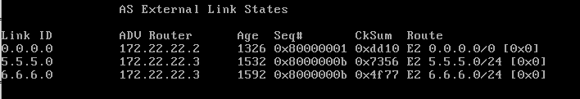

### 5.24

0.0.0.0 metric = 10

5.5.5.0 metric = 20

6.6.6.0 metric = 20

Έχουν την ίδια τιμή κόστους αυτή που ορίζεται

### 5.25

Το Metric Type έχει τιμή 2 για τις εξωτερικές διαδρομές, το οποίο δηλώνει E2, επομένως θεωρήθηκε ως κόστος διαδρομής προς τον προορισμό αυτό που ο ASBR καθόρισε.

### 5.26

Το κόστος είναι 30.

### 5.27

Βλέπουμε Metric 20, το οποίο διαφημίζεται από τον R2 και το Link State ID είναι το RouterID του R3, επομένως η τιμή αυτή είναι η απόσταση από τον R2 μέχρι τον R3.

### 5.28

no ip route 0.0.0.0/0 172.22.22.2

Aφαιρέθηκε από τον πίνακα δρομολόγησης. Παραμένει στο LSDB.

### 5.29

Στο LSDB η σχετική εγγραφή εμφανίζεται με Αge : 3600

### 5.30

Nαι, με κόστος 1.

# Άσκηση 6: OSPF και περιοχές απόληξης



### 6.1

**ping 192.168.2.2** --> PC1

### 6.2

**do show ip route ospf**

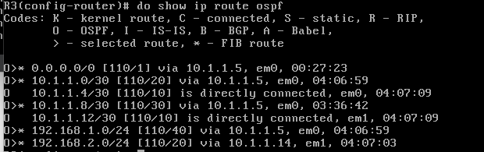

### 6.3

**do show ip route ospf**

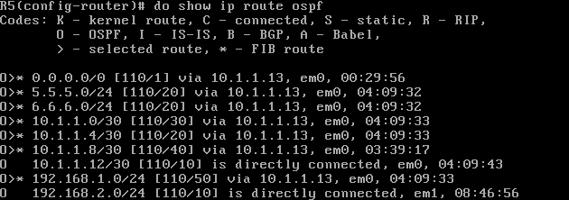

### 6.4

**do show ip ospf database router self-originate**

WAN4 : Τransit network

LAN2 : Stub network

### 6.5

Παρατηρούμε μετά από λίγο πως το ping σταματά να επιτυγχάνει και λαμβάνουμε ως απάντηση “Time To Live exceeded”.

### 6.6

Παρατηρούμε πως διαγράφηκε η εγγραφή για το LAN2.

### 6.7

Πλέον έχει εγγραφές μόνο για τα LAN2 και WAN4.

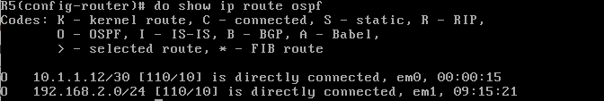

### 6.8

Όχι, έχει διαγραφεί από κάθε πίνακα δρομολόγησης.

### 6.9

Το PC1 ξεκινά το ping του, το οποίο και προωθείται στην προκαθορισμένη πύλη, δηλαδή το R4. Αυτός με τη σειρά του, δεδομένου ότι πλέον δεν έχει εγγραφή για το LAN2 το στέλνει επίσης στην προκαθορισμένη πύλη του, δηλαδή το R2, το οποίο με τη σειρά του το στέλνει στη δική του default gateway, η οποία εν προκειμένω είναι η διεύθυνση loopback του, επομένως το πακέτο ξαναστέλνεται στον R2 αναδρομικά μέχρι να λήξει το TTL.

### 6.10

Του R3 έχει 0 ενώ του R5 έχει 1.

### 6.11

Stub

### 6.12

Επανέρχεται η επικοινωνία.

### 6.13

Παρατηρούμε πως έχει ξαναπροστεθεί εγγραφή για το LAN2.

### 6.14

**do show ip ospf database router**

Παρατηρούμε πως πλέον για τον R3, το WAN4 εμφανίζεται ως Transit Network. Βλέπουμε επίσης πως το E-bit έγινε 0 και στον R5.

### 6.15

Nαι, υπάρχει.



### 6.16

Όχι, δεν υπάρχουν, καθώς ορίσαμε ότι είναι Stub Area, άρα έχουν συμπτυχθεί στην προκαθορισμένη διαδρομή.

### 6.17

Στην παρακάτω εικόνα βλέπουμε όλες τις εγγραφές του πίνακα δρομολόγησης του R5.

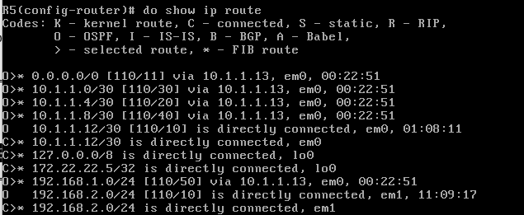

Βλέποντας τον πίνακα διαδρομών OSPF, παρατηρούμε πως έχουμε και Inter Area εγγραφές(WAN1, WAN2, WAN3, LAN1), που είναι εκτός του Area2 και Ιntra-Area διαδρομές(WAN4, LAN2).

### 6.18

Παρατηρούμε πως έχει ξαναπροστεθεί η εγγραφή για το LAN2.

### 6.19

Προηγουμένως δεν είχαμε 2-way state, καθώς ο R3 θεωρούσε το WAN4 ως Stub Network, ενώ ο R5 ως Transit, ενώ στη συνέχεια και οι 2 θεωρούν το WAN4 ως Transit Network οπότε και επανήλθε η επικοινωνία.

### 6.20

Στο R5, το οποίο ανήκει σε Stub Area, όλες οι εξωτερικές διαδρομές έχουν συνοψιστεί στην προκαθορισμένη διαδρομή, ενώ στο R4 εμφανίζεται κανονικά ως External διαδρομή.

### 6.21

Περιέχει 2 LSAs και στον R5 διαφημίζει την εγγραφή με advertising router-id την loopback του R3.

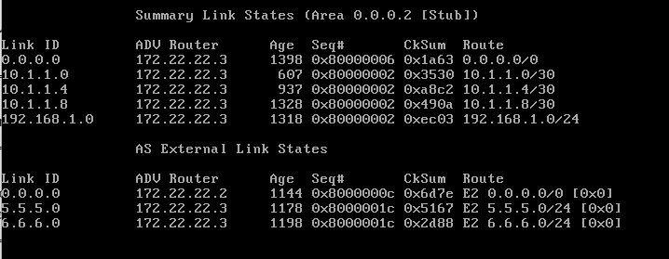

### 6.22

Εκτελώντας « **do show ip route** » στον R3 βλέπουμε πως η απόσταση για την προκαθορισμένη διαδρομή είναι 10, ωστόσο αυτή αφορά την απόσταση που διαφημίζει ο R2 για την προκαθορισμένη πύλη. Το κόστος από τον R3 μέχρι την default gateway που διαφημίζει ο R3 είναι 1 και το βλέπουμε εκτελώντας την εντολή « do show ip ospf database summary » από το πεδίο Metric.

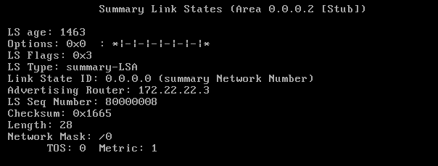

### 6.23

Όπως βλέπουμε παρακάτω έχει metric = 11.

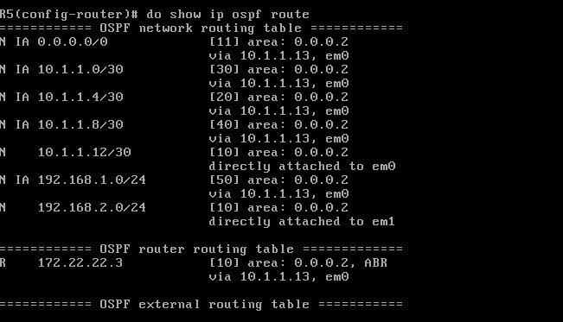

Το 11 προκύπτει ως (απόσταση R5-R3 + απόσταση R3-gateway) = 10 + 1

### 6.24

Όχι. Πέρασαν μερικά λεπτά από την εκτέλεση του προηγούμενο ερωτήματος.

### 6.25

Εκτελούμε στους R3 και R5 όντας σε GCM

**router ospf**

**no area 2 stub**

Βλέπουμε πως εμφανίζονται κανονικά πλέον ξανά οι 5.5.5.0/24 και 6.6.6.0/24 στον R5.

### 6.26

**area 2 stub no-summary**

### 6.27

Στον R3

**router ospf**

**area 2 stub no-summary**

και στον R5

**router ospf**

**area 2 stub**

### 6.28

**do show ip ospf route** --> Bλέπουμε πως περιέχει εγγραφές για τα LAN2 και WAN4.

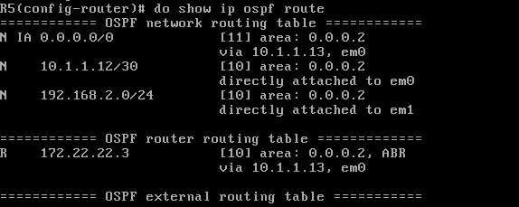

### 6.29

**no ip route 0.0.0.0/0 192.168.2.1**

**router ospf**

**network 192.168.2.0/24 area 2**

**area 2 stub**

### 6.30

Περιέχει δυναμικές εγγραφές για το 0.0.0.0/0, το 10.1.1.12/30 και το 192.168.2.0/24

### 6.31

Πλέον χαρακτηρίζεται και το LAN2 ως Transit δίκτυο, όπως βλέπουμε παρακάτω.

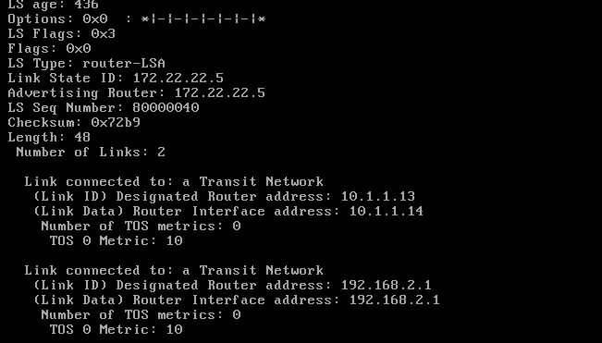

### 6.32

Βλέπουμε επομένως πως μια Stub Area μπορεί να είναι Transit Network, διότι το Stub Area απλά δηλώνει πως οι πίνακες δρομολόγησης των κόμβων της περιοχής αυτής περιέχουν όλες τις εσωτερικές διαδρομές για το δίκτυο OSPF και μία προκαθορισμένη διαδρομή για όλους τους εκτός OSPF δικτύου προορισμούς. Από την άλλη, ένα Stub Network δηλώνει πως διαθέτει έναν μόνο OSPF Router και τα πακέτα μπορούν είτε να πηγάζουν είτε να καταλήγουν σε αυτόν.